**js 获取浏览器高度和宽度值(多浏览器)**

发布：mdxy-dxy 字体：[[增加](javascript:turnbig()) [减小](javascript:turnsmall())] 类型：转载

js获取浏览器高度和宽度值,尽量的考虑了多浏览器。

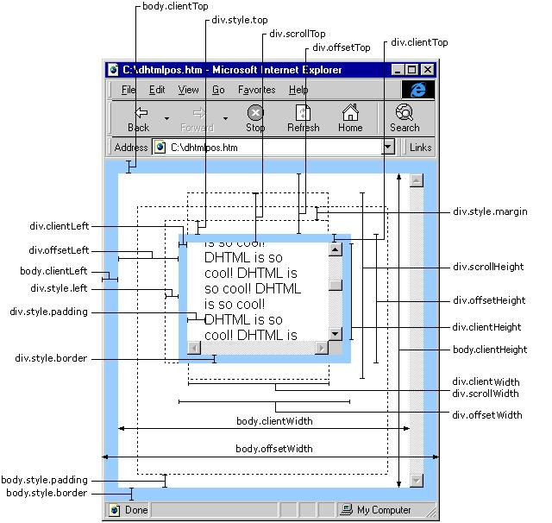   
IE中：   
document.body.clientWidth ==> BODY对象宽度   
document.body.clientHeight ==> BODY对象高度   
document.documentElement.clientWidth ==> 可见区域宽度   
document.documentElement.clientHeight ==> 可见区域高度   
FireFox中：   
document.body.clientWidth ==> BODY对象宽度   
document.body.clientHeight ==> BODY对象高度   
document.documentElement.clientWidth ==> 可见区域宽度   
document.documentElement.clientHeight ==> 可见区域高度   
Opera中：   
document.body.clientWidth ==> 可见区域宽度   
document.body.clientHeight ==> 可见区域高度   
document.documentElement.clientWidth ==> 页面对象宽度（即BODY对象宽度加上Margin宽）   
document.documentElement.clientHeight ==> 页面对象高度（即BODY对象高度加上Margin高）   
没有定义W3C的标准，则   
IE为：   
document.documentElement.clientWidth ==> 0   
document.documentElement.clientHeight ==> 0   
FireFox为：   
document.documentElement.clientWidth ==> 页面对象宽度（即BODY对象宽度加上Margin宽)   
document.documentElement.clientHeight ==> 页面对象高度（即BODY对象高度加上Margin高）   
Opera为：   
document.documentElement.clientWidth ==> 页面对象宽度（即BODY对象宽度加上Margin宽）   
document.documentElement.clientHeight ==> 页面对象高度（即BODY对象高度加上Margin高）   
  
  
网页可见区域宽： document.body.clientWidth   
网页可见区域高： document.body.clientHeight   
网页可见区域宽： document.body.offsetWidth (包括边线的宽)   
网页可见区域高： document.body.offsetHeight (包括边线的高)   
网页正文全文宽： document.body.scrollWidth   
网页正文全文高： document.body.scrollHeight   
网页被卷去的高： document.body.scrollTop   
网页被卷去的左： document.body.scrollLeft   
网页正文部分上： window.screenTop   
网页正文部分左： window.screenLeft   
屏幕分辨率的高： window.screen.height   
屏幕分辨率的宽： window.screen.width   
屏幕可用工作区高度： window.screen.availHeight   
屏幕可用工作区宽度： window.screen.availWidth   
  
HTML精确定位:scrollLeft,scrollWidth,clientWidth,offsetWidth   
scrollHeight: 获取对象的滚动高度。   
scrollLeft:设置或获取位于对象左边界和窗口中目前可见内容的最左端之间的距离   
scrollTop:设置或获取位于对象最顶端和窗口中可见内容的最顶端之间的距离   
scrollWidth:获取对象的滚动宽度   
offsetHeight:获取对象相对于版面或由父坐标 offsetParent 属性指定的父坐标的高度   
offsetLeft:获取对象相对于版面或由 offsetParent 属性指定的父坐标的计算左侧位置   
offsetTop:获取对象相对于版面或由 offsetTop 属性指定的父坐标的计算顶端位置   
event.clientX 相对文档的水平座标   
event.clientY 相对文档的垂直座标   
event.offsetX 相对容器的水平坐标   
event.offsetY 相对容器的垂直坐标   
document.documentElement.scrollTop 垂直方向滚动的值   
event.clientX+document.documentElement.scrollTop 相对文档的水平座标+垂直方向滚动的量   
实现代码

复制代码代码如下:

< !DOCTYPE html PUBLIC "-//W3C//DTD XHTML 1.0 Transitional//EN"   
"http://www.w3.org/TR/xhtml1/DTD/xhtml1-transitional.dtd">   
<html xmlns="http://www.w3.org/1999/xhtml">   
<head>   
<title>请调整浏览器窗口</title> <meta http-equiv="content-type" content="text/html; charset=gb2312">   
</meta></head>   
<body>   
<h2 align="center">请调整浏览器窗口大小</h2><hr />   
<form action="#" method="get" name="form1" id="form1">   
<!--显示浏览器窗口的实际尺寸-->   
浏览器窗口 的 实际高度: <input type="text" name="availHeight" size="4"/><br />   
浏览器窗口 的 实际宽度: <input type="text" name="availWidth" size="4"/><br />   
</form>   
<script type="text/javascript">   
<!--   
var winWidth = 0;   
var winHeight = 0;   
function findDimensions() //函数：获取尺寸   
{   
//获取窗口宽度   
if (window.innerWidth)   
winWidth = window.innerWidth;   
else if ((document.body) && (document.body.clientWidth))   
winWidth = document.body.clientWidth;   
//获取窗口高度   
if (window.innerHeight)   
winHeight = window.innerHeight;   
else if ((document.body) && (document.body.clientHeight))   
winHeight = document.body.clientHeight;   
//通过深入Document内部对body进行检测，获取窗口大小   
if (document.documentElement && document.documentElement.clientHeight && document.documentElement.clientWidth)   
{   
winHeight = document.documentElement.clientHeight;   
winWidth = document.documentElement.clientWidth;   
}   
//结果输出至两个文本框   
document.form1.availHeight.value= winHeight;   
document.form1.availWidth.value= winWidth;   
}   
findDimensions();   
//调用函数，获取数值   
window.onresize=findDimensions;   
//-->   
</script>   
</body>   
</html>